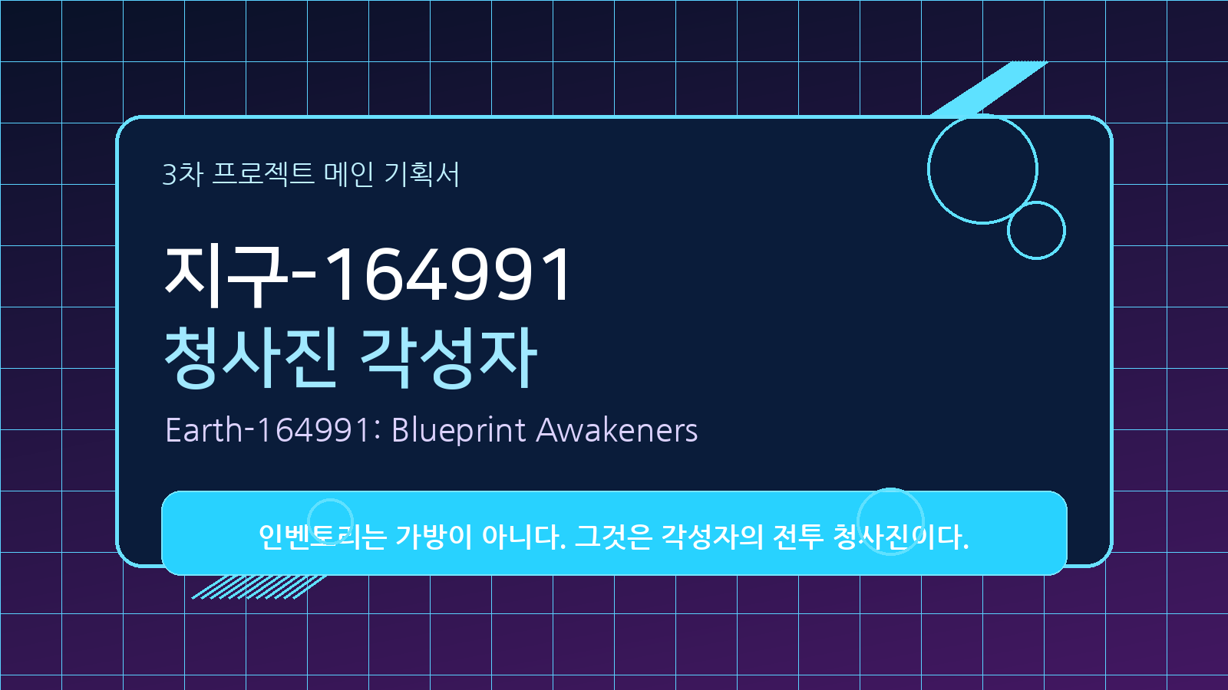
작성자: 송예찬
최종 수정일: 2026.06.11
문서명: 지구-164991: 청사진 각성자 메인 기획서
버전 관리
버전 | 작성일 | 수정 내용
V0.1 | 2026.06.11 | 초기 기획서 작성
V0.2 | 2026.06.11 | 뱅가드 청사진 전개 방향 수정(가로 5 x 세로 3)
V0.3 | 2026.06.11 | 아이템 및 청사진 모듈 시스템 추가
V0.4 | 2026.06.11 | 시장 조사, 메타버스 경제, 튜토리얼 및 역전 장치 반영
V1.0 | 예정 | 최종 발표 전 문서 정리

목차
1. 게임 개요  1-1. 기획 의도  1-2. 게임 콘셉트  1-3. 장르  1-4. 플랫폼  1-5. 이용 가능 연령  1-6. 핵심 키워드  1-7. 기대 경험 | 2. 타겟 사용자 분석  2-1. 주요 타겟  2-2. 세부 타겟  2-3. 타겟 니즈  2-4. 타겟에게 제공할 가치  2-5. 시장 조사 및 트렌드 분석
3. 세계관 및 스토리  3-1. 세계관 프롤로그  3-2. 월드 배경  3-3. 스토리 설정  3-4. 플레이어의 역할  3-5. 침식체의 역할  3-6. 시놉시스  3-7. 월드 분위기 | 4. 핵심 플레이 구조  4-1. 기본 플레이 흐름  4-2. 반복 플레이 루프  4-3. 플레이 목표  4-4. 플레이 시간  4-5. 핵심 경험 요약  4-6. 아이템 및 청사진 모듈 시스템
5. 인터페이스 구성  5-1. 순서도  5-2. 전술 프레임 선택 UI  5-3. 청사진 편성 UI  5-4. 청사진 전개/회수 UI  5-5. 전투 HUD  5-6. 결과 분석 UI  5-7. 게임 조작 방법 | 6. 맵 디자인  6-1. 전체 맵 구조  6-2. 차원방위 훈련 시설  6-3. 청사진 편성실  6-4. 균열 봉쇄 구역  6-5. 작전 결과 분석실  6-6. 시각 연출 및 분위기  6-7. 전투 동선
7. 개발 전략  7-1. 제작 환경  7-2. 핵심 구현 기능  7-3. 우선 개발 범위  7-4. 문제 발생 및 해결 방안  7-5. 최적화 계획  7-6. 멀티플레이 및 확장 계획 | 8. 운영 및 확장 전략  8-1. 운영 타겟 및 재방문 전략  8-2. 소셜 요소  8-3. 전술 프레임 확장  8-4. 청사진 모듈 확장  8-5. 유저 거래 및 청사진 시장  8-6. 시즌 작전 이벤트  8-7. 기대 효과  9. 참고 자료 및 시장 근거

1. 게임 개요
1-1. 기획 의도
지구-164991: 청사진 각성자는 멀티플레이어 환경에서 단순히 같은 공간에 모여 대화하는 경험을 넘어, 플레이어들이 서로의 약점을 보호하며 함께 전투를 완성하는 협동 경험을 제공하기 위해 기획되었다.
본 프로젝트는 인벤토리라는 익숙한 UI 요소를 전투 시스템의 중심으로 재해석한다. 일반적인 게임에서 인벤토리는 아이템을 보관하는 공간이지만, 본 프로젝트에서는 각성자의 힘을 생산하고 전투 구조를 설계하는 청사진으로 작동한다.
플레이어는 전투 전에 청사진 인벤토리에 자원 코어와 모듈을 배치하고, 전투가 시작되면 이를 필드 위에 전개한다. 전개된 청사진은 자원을 생산하고 직접 무기 출력과 스킬 사용을 가능하게 하지만, 동시에 침식체에게 공격받는 약점이 된다.
이를 통해 플레이어는 더 강해지기 위해 자신의 힘의 근원을 드러내야 하고, 팀원들과 함께 그 약점을 지켜야 한다. 본 기획의 핵심은 힘과 약점이 같은 위치에 존재하는 긴장감이다.
핵심 문장: 인벤토리는 가방이 아니라, 각성자의 전투 청사진이다.

1-2. 게임 콘셉트
근미래 평행 지구-164991에서 차원 균열을 막기 위해 각성자들이 청사진 인벤토리를 전개하고 싸우는 협동형 차원 방어 전투 게임이다.
플레이어는 뱅가드, 거너, 리액터, 링커와 같은 전술 프레임을 선택한다. 각 프레임은 스킬만 다른 직업이 아니라, 청사진을 펼치는 방식 자체가 다르다. 뱅가드는 전방에 방어선을 만들고, 거너는 자기 주변에 사격 진지를 구축하며, 리액터는 2m 이상 떨어진 위치에 원격 코어를 전개한다. 링커는 하나의 청사진에서 보조 노드를 분할 전개해 팀원을 지원한다.
전투는 침식체를 처치하는 것만으로 끝나지 않는다. 플레이어는 자신의 코어를 지키고, 팀원의 청사진을 보호하며, 전투 중 발생하는 위험에 맞춰 전개 위치와 모듈 우선순위를 판단해야 한다.
본 프로젝트는 오픈월드형 생활 메타버스가 아니라, 차원방위 훈련 시설을 중심으로 한 작전 허브형 메타버스를 지향한다. 플레이어는 허브 공간에서 AI 교관과 상호작용하고, 팀원과 작전을 준비하며, 부산물과 모듈, 청사진 라이선스를 거래하는 자체 경제 구조를 통해 전투 밖에서도 지속적인 활동 이유를 가진다.
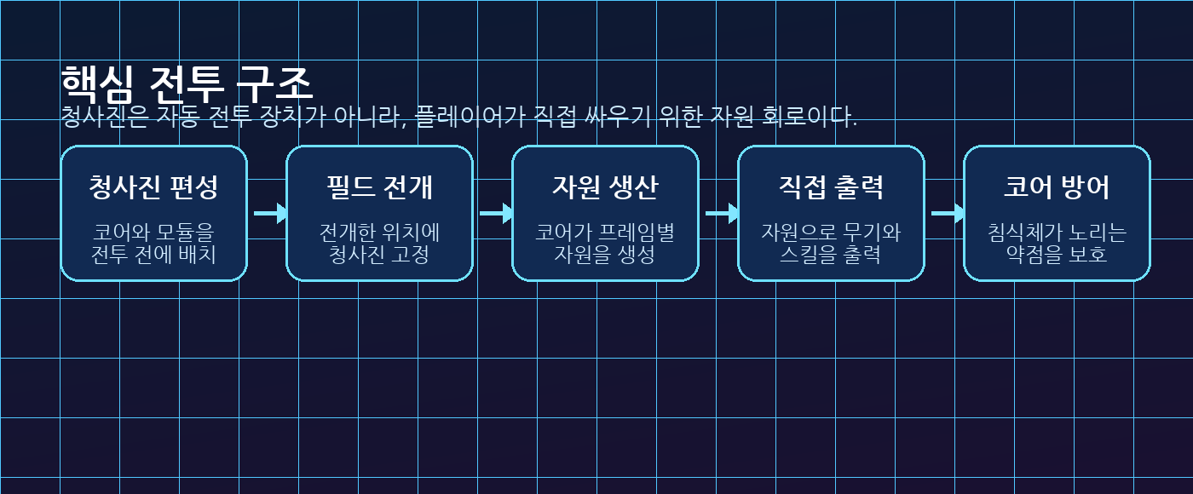
그림 1. 청사진 인벤토리 기반 핵심 전투 구조
1-3. 장르
실시간 협동 PvE / 전략 배치형 빌드 / 액션 전투 / 작전 허브형 메타버스
본 프로젝트는 전투 전에 청사진을 설계하고, 전투 중에는 실시간으로 이동, 조준, 스킬 사용, 코어 방어를 수행하는 협동형 액션 PvE이다. 청사진 배치와 모듈 설치는 전략 배치형 빌드의 성격을 가지며, 우클릭 기반 무기 출력과 스킬 사용은 액션 전투의 감각을 제공한다. 즉, 본 프로젝트는 턴제 전투가 아니라 전략 설계와 실시간 전투가 결합된 하이브리드형 콘텐츠이다.
1-4. 플랫폼
중점 플랫폼: PC Windows 빌드
개발 및 테스트 환경: Unity Editor, PC Standalone
멀티플레이 환경: Photon PUN2 기반 룸 구조
본 프로젝트는 3차 프로젝트의 네트워크 동기화와 AI NPC 구현 목표를 고려하여 PC 환경에서 먼저 제작한다. 추후 조작 체계와 UI를 단순화하면 모바일 또는 다른 플랫폼으로 확장할 수 있다.
1-5. 이용 가능 연령
12세 이상 권장
본 프로젝트는 침식체와의 전투를 다루지만, 과도한 유혈 표현이나 사실적인 잔혹 묘사를 목표로 하지 않는다. 몬스터는 차원 생명체로 표현하며, 피해 연출은 에너지 이펙트와 홀로그램 파괴 연출 중심으로 구성한다.
1-6. 핵심 키워드
키워드 | 설명
청사진 인벤토리 | 플레이어의 자원 생산, 무기 출력, 스킬 조건을 결정하는 전투 설계도
전술 프레임 | 청사진을 전개하는 방식과 전투 역할을 결정하는 분류 체계
자원 코어 | 집중, 임펄스, 위상 에너지, 동조 등 전술 자원을 생산하는 핵심 모듈
전개와 회수 | 청사진을 필드에 고정하고, 쿨타임을 통해 재배치 판단을 만드는 시스템
침식체 | 차원 균열에서 나타나 현실 구조를 침식하는 적
협동 방어 | 자신과 팀원의 청사진 코어를 지키며 웨이브를 막는 플레이
1-7. 기대 경험
1. 내가 직접 설계한 청사진이 실제 전장에 펼쳐지는 경험
2. 강해지기 위해 약점을 드러내고, 그 약점을 지키는 긴장감
3. 전술 프레임마다 전개 방식이 달라지는 역할 선택의 재미
4. 자원을 소비해 직접 무기와 스킬을 출력하는 액션성
5. 전투 실패 후 배치를 수정하고 다시 도전하는 반복 성장감
6. 팀원의 코어를 보호하고 서로의 역할을 보완하는 협동 경험

2. 타겟 사용자 분석
2-1. 주요 타겟
주요 타겟은 10대 후반부터 20대 중반의 멀티플레이어 액션 게임, 협동 PvE, 전략 배치형 게임을 선호하는 사용자이다.
이 사용자층은 캐릭터 역할 선택, 팀 플레이, 전투 중 판단, 성장 시스템에 익숙하며, 단순한 전투보다 자신의 선택이 결과에 영향을 주는 구조에 흥미를 느낄 가능성이 높다.
2-2. 세부 타겟
1. 협동 전투를 좋아하는 사용자
친구와 함께 역할을 나누고, 웨이브나 보스를 상대하는 플레이를 좋아하는 사용자이다. 본 프로젝트는 각 프레임의 전개 방식이 다르기 때문에 한 명의 실력만이 아니라 팀 전체의 배치와 보호 판단이 중요하다.
2. 전략적 배치와 빌드 구성을 좋아하는 사용자
타워 디펜스, 덱 빌딩, 장비 조합처럼 전투 전에 구조를 설계하는 재미를 선호하는 사용자이다. 청사진 인벤토리는 모듈 배치와 전개 위치에 따라 전투 방식이 달라지므로, 사용자는 자신만의 빌드를 실험할 수 있다.
3. 직접 조작 액션을 원하는 사용자
전투를 자동화된 구조물에만 맡기지 않고 직접 조준, 사격, 돌진, 차징을 수행하고 싶은 사용자이다. 거너의 위상 총기 출력, 뱅가드의 충격 공격, 리액터의 위상 차징처럼 조작 기반 전투를 제공한다.
4. 세계관과 시스템이 연결된 게임을 선호하는 사용자
게임 규칙이 단순한 수치 시스템으로만 존재하기보다 세계관 속 이유와 연결되어 있기를 원하는 사용자이다. 본 프로젝트는 청사진 전개를 침식체를 현실에 고정하는 설정과 연결하여 시스템과 서사가 따로 놀지 않도록 구성한다.
2-3. 타겟 니즈
니즈 | 본 프로젝트의 대응 방식
친구와 함께 할 명확한 목표가 필요하다 | 3~4인 작전 룸과 균열 봉쇄 웨이브를 제공한다
역할이 분명한 협동 플레이를 원한다 | 뱅가드, 거너, 리액터, 링커의 전개 방식과 역할을 차별화한다
반복 플레이의 이유가 필요하다 | 청사진 배치 수정, 성장 선택, 프레임별 빌드 실험을 제공한다
전투 중 직접 조작의 손맛을 원한다 | 우클릭 무기 출력, 좌클릭 공격, Q/E 스킬 구조를 제공한다
실패 후 개선할 지점이 보였으면 한다 | AI 교관이 파괴된 모듈, 사용 자원, 생존 시간 등을 분석해 피드백한다
2-4. 타겟에게 제공할 가치
1. 전략적 선택의 가치: 사용자는 청사진 배치를 통해 자신의 전투 구조를 직접 만든다.
2. 협동의 가치: 팀원들은 서로의 코어와 모듈을 보호하며 역할 분담의 재미를 느낀다.
3. 성장의 가치: 전투 결과를 바탕으로 청사진을 수정하고, 다음 작전에서 더 나은 결과를 노릴 수 있다.
4. 몰입의 가치: 지구-164991과 차원 균열 설정을 통해 전개, 코어, 침식체 공격의 이유가 자연스럽게 연결된다.
5. 소셜의 가치: 로비, 채팅, 제스처, 작전 준비 과정을 통해 단순 전투 전후에도 팀원과 상호작용할 수 있다.
2-5. 시장 조사 및 트렌드 분석
본 프로젝트는 단순한 턴제 전략 게임이나 일반 액션 게임이 아니라, 실시간 협동 PvE, 전략 배치형 빌드, 액션 전투, 유저 경제 기반 메타버스 콘텐츠가 결합된 하이브리드형 전투 콘텐츠를 지향한다.
청사진 편성 과정은 전략 게임의 빌드 설계 재미를 제공하지만, 실제 전투는 턴제가 아니다. 전투 중 플레이어는 실시간으로 이동하고, 우클릭으로 무기를 출력하며, 좌클릭 공격과 Q/E 스킬을 사용하고, 침식체가 노리는 코어를 직접 방어한다.
장르 포지션: 실시간 협동 PvE + 전략 배치형 빌드 + 액션 전투 + 유저 경제 기반 메타버스
1. 시장 진입 관점
최근 글로벌 게임 시장에서는 혼자 빠르게 소비하는 콘텐츠뿐만 아니라, 친구와 함께 목표를 달성하고 역할을 나누는 협동형 플레이가 꾸준히 관심을 받고 있다. 특히 PvE 협동 게임은 경쟁 부담을 낮추면서도 팀워크와 반복 도전의 재미를 제공할 수 있어, 라이트 유저와 코어 유저 모두에게 접근할 수 있는 장점이 있다.
본 프로젝트는 이러한 흐름 속에서 협동 전투와 전략적 청사진 설계를 결합하여 차별화된 시장 포지션을 확보하고자 한다.
2. 글로벌 게임 시장 흐름
Newzoo의 2025년 글로벌 게임 시장 보고서에 따르면 2025년 글로벌 게임 시장 매출은 약 1,888억 달러, 플레이어 수는 약 36억 명으로 추정되며, 2028년에는 매출 약 2,065억 달러, 플레이어 수 약 39억 명에 이를 것으로 전망된다.
다만 시장 전체가 폭발적으로 성장하는 단계라기보다, 장르별 세분화와 취향 기반 타겟팅이 중요해지는 단계에 가깝다. 따라서 본 프로젝트는 모든 사용자를 대상으로 하는 초캐주얼 게임이 아니라, 협동 PvE, 전략 배치, 빌드 구성, 실시간 액션을 선호하는 명확한 취향층을 우선 타겟으로 설정한다.
3. 국내 게임 시장 기반
2025 한국 게임백서 관련 보도에 따르면 2024년 국내 게임 산업 매출은 약 23.9조 원, 수출은 약 85.3억 달러 규모로 집계되었다. 국내 게임 산업은 여전히 강한 수출 기반을 가지고 있으며, PC와 모바일을 중심으로 다양한 장르가 공존하는 시장이다.
본 프로젝트는 PC Windows 빌드를 우선 목표로 한다. PC 환경은 조준, 사격, 단축키 스킬, 청사진 편성 UI를 구현하기에 적합하며, 3~4인 협동 작전 룸 구조를 테스트하기에도 안정적이다.
4. 협동 PvE 및 코옵 게임 트렌드
Video Game Insights의 분석에 따르면 Steam에서 협동 게임은 비협동 게임보다 판매 성과가 높은 경향을 보이며, 일반적인 협동 게임의 판매량은 약 4만 장, 비협동 게임은 약 5천 장 수준으로 분석된다.
또한 GamesMarket.global은 2023년 Steam 출시작 중 협동 게임이 약 6%였지만 전체 판매량의 36%를 차지했고, 2024년에는 협동 게임 판매량 비중이 46%까지 증가했다고 정리했다. 이는 협동 플레이가 단순 부가 기능이 아니라, 구매와 반복 플레이를 유도하는 강한 요소가 될 수 있음을 보여준다.
본 프로젝트는 이 흐름에 맞춰 3~4인 협동 작전 구조를 중심으로 설계한다. 사용자는 혼자 강해지는 것이 아니라, 각자의 청사진 코어와 약점을 서로 보호하면서 작전을 완성한다.
5. 장르 포지셔닝
본 프로젝트의 장르 포지션은 실시간 협동 PvE + 전략 배치형 빌드 + 액션 전투이다. 청사진 인벤토리 시스템은 전략 게임을 좋아하는 사용자에게 빌드 설계의 재미를 제공한다. 동시에 거너의 사격, 뱅가드의 충격 공격, 리액터의 차징 공격처럼 직접 조작 기반의 액션 전투를 제공하여, 전략 장르에 익숙하지 않은 사용자도 전투 감각을 느낄 수 있도록 한다.
즉, 본 프로젝트는 전략 게임 매니아만을 대상으로 하는 것이 아니라, 협동 액션을 좋아하는 사용자까지 함께 끌어들일 수 있는 구조를 목표로 한다.
6. 타겟 시장
본 프로젝트가 노리는 주요 타겟은 협동 PvE를 선호하는 사용자, 전략적 배치와 빌드 구성을 좋아하는 사용자, 직접 조작 액션을 원하는 사용자, 세계관과 시스템이 연결된 게임을 선호하는 사용자이다.
7. 시장성 판단
본 프로젝트의 가장 큰 강점은 신선한 코어 콘셉트이다. 인벤토리를 단순한 보관 UI가 아니라, 전장에 전개되는 자원 생산 청사진으로 재해석한 점은 기존 협동 전투 게임과 차별화된다. 또한 플레이어는 강해지기 위해 자신의 약점을 드러내야 하고, 팀원들은 서로의 약점을 보호해야 한다. 이 구조는 협동 플레이의 필요성을 자연스럽게 만든다.
특히 각 전술 프레임은 단순히 스킬만 다른 직업이 아니라, 청사진을 펼치는 방식 자체가 다르다. 이로 인해 플레이어는 팀 조합, 전개 위치, 모듈 배치, 코어 보호 방식에 따라 매번 다른 전투 경험을 하게 된다.
따라서 본 프로젝트는 협동의 이유가 명확한 게임이라는 점에서 시장성을 가진다.
8. UGC, 공유, 거래 경제 트렌드
최근 메타버스형 게임과 플랫폼형 게임에서는 유저가 콘텐츠를 만들고 공유하며, 그 결과물이 경제 활동으로 이어지는 구조가 중요해지고 있다. Roblox의 2025년 경제 영향 보고서에 따르면 2024년 3월부터 2025년 3월까지 Roblox 창작자들은 DevEx 프로그램을 통해 전 세계적으로 10억 달러 이상을 벌었고, 이는 전년 대비 31% 이상 증가한 수치이다.
본 프로젝트의 청사진 시스템은 이러한 흐름과 연결될 수 있다. 플레이어가 설계한 청사진은 단순한 개인 세팅이 아니라, 다른 유저가 참고하거나 복제하고 싶어 하는 전략 자산이 될 수 있다. 이에 따라 청사진 열람권, 복제권, 개조권 거래를 확장 시스템으로 설계한다.
9. 우려 요소와 대응 방향
전략 배치형 시스템은 취향을 탈 수 있다. 이를 해결하기 위해 초반에는 복잡한 모듈 조합보다, 가장 직관적인 프레임인 거너와 뱅가드를 중심으로 플레이를 시작하게 한다. 사용자는 먼저 직접 사격과 코어 방어를 경험하고, 이후 청사진 배치와 모듈 조합을 점진적으로 이해하도록 한다.
청사진 전개, 모듈 설치 시간, 코어 파괴, 직접 무기 출력 등 시스템이 많기 때문에 강제 튜토리얼 구조를 적용한다. 튜토리얼은 청사진 전개, 자원 생성, 직접 공격, 코어 방어, 모듈 수정 단계로 구성한다.
초기 전투는 짧고 빠르게 재미를 느낄 수 있어야 한다. 초반 작전은 3~5분, 일반 작전은 5~8분, 레이드나 시즌 작전은 10분 이상으로 구분하여 사용자 숙련도에 따라 플레이 시간을 확장한다.
청사진 코어가 무너지기 시작하면 그대로 패배로 이어질 위험이 있으므로, 긴급 오버드라이브, 라스트 스탠드, 균열 보급 드롭, AI 교관 긴급 지원, 링커 긴급 재연결 같은 역전 장치를 도입한다.
10. 시장 대응 전략
본 프로젝트는 협동 PvE와 전략 배치형 전투의 장점을 함께 활용한다. 전략 게임을 좋아하는 사용자는 청사진 설계와 모듈 조합에서 재미를 느끼고, 액션 게임을 좋아하는 사용자는 직접 무기 출력과 실시간 전투에서 재미를 느낄 수 있다. 협동 플레이를 좋아하는 사용자는 서로의 코어를 지키고 역할을 나누는 과정에서 팀플레이의 몰입감을 느낄 수 있다.
핵심 시장 대응 문장: 지구-164991: 청사진 각성자는 전략 배치형 게임의 깊이와 실시간 협동 액션의 접근성을 결합한 협동형 메타버스 전투 콘텐츠이다.
역전 장치 | 설명
긴급 오버드라이브 | 코어 내구도가 일정 이하로 떨어지면 일정 시간 자원 생산량 증가
라스트 스탠드 | 팀 코어가 하나만 남았을 때 모든 플레이어의 직접 공격력 일시 증가
균열 보급 드롭 | 일정 확률로 전장에 임시 수리 모듈 또는 보호막 모듈 등장
AI 교관 긴급 지원 | 초보자 작전에서 1회 한정 코어 보호막 제공
링커 긴급 재연결 | 링크가 끊겼을 때 짧은 시간 안에 복구하면 보조 노드 기능 일부 회복

3. 세계관 및 스토리
3-1. 세계관 프롤로그
지구-164991. 우리가 아는 지구와 비슷하지만 다른 가능성으로 분기된 근미래의 평행 차원.
도시의 하늘에는 확장 현실 광고가 흐르고, 자동화 방위 시스템은 밤낮없이 거리를 감시한다. 인류는 기술이 현실의 모든 불확실성을 통제할 수 있다고 믿었다.
그러나 어느 날, 세계 곳곳에서 정체불명의 차원 균열이 열리기 시작했다. 균열 너머에서 나타난 침식체는 인간의 물리 법칙에 완전히 고정되지 않은 존재였다. 총탄은 흔들리는 그림자를 지나갔고, 폭발은 뒤틀린 공간에 삼켜졌다.
그때 일부 인간들이 각성했다. 그들은 눈앞에 보이지 않던 격자형 공간을 인식했고, 그 안에 코어와 모듈을 배치해 현실에 전개할 수 있게 되었다. 인류는 그 힘을 청사진 인벤토리라고 불렀다.
청사진을 전개하면 침식된 현실이 다시 고정되고, 침식체는 실체를 얻는다. 하지만 그 힘의 근원은 전장에 그대로 드러난다. 각성자는 강해지기 위해 자신의 약점을 펼쳐야 한다.
3-2. 월드 배경
본 프로젝트의 주요 배경은 차원방위 조직의 훈련 시설과 실제 균열 봉쇄 구역이다.
차원방위 조직은 각성자를 탐지하고 훈련시키며, 균열 발생 지역에 작전 팀을 투입하는 국제 연합 방위 체계이다. 조직은 각성자의 청사진 데이터를 분석하고, 전술 프레임을 분류하며, AI 교관을 통해 신입 각성자의 전투 방식을 보정한다.
훈련 시설은 로비, 청사진 편성실, 작전 브리핑 구역, 결과 분석실로 구성된다. 전투는 균열 봉쇄 구역에서 진행되며, 이 공간은 침식체의 차원 법칙으로 인해 지형과 빛, 중력이 불안정한 분위기를 가진다.
3-3. 스토리 설정
침식체는 인간을 단순히 공격하는 괴물이 아니다. 그들은 지구-164991의 현실 구조를 자신들의 차원에 맞게 바꾸려 한다. 균열이 오래 방치될수록 주변 공간은 인간이 살아갈 수 없는 침식 구역으로 변한다.
각성자의 청사진 인벤토리는 침식체에게 가장 위협적인 장치이다. 청사진이 전개되면 주변 공간에 현실 고정장이 형성되고, 침식체는 그 안에서 실체화된다. 따라서 침식체는 플레이어의 몸뿐만 아니라 청사진 코어와 링크 노드까지 공격 대상으로 삼는다.
플레이어는 신입 각성자로서 차원방위 훈련 시설에 소집된다. AI 교관의 안내에 따라 자신의 전술 프레임을 선택하고, 청사진을 편성한 뒤, 균열 봉쇄 작전에 투입된다.
3-4. 플레이어의 역할
플레이어는 지구-164991의 신입 각성자이다.
플레이어는 자신의 전술 프레임에 맞는 청사진 인벤토리를 편성하고, 균열 봉쇄 구역에서 이를 전개하여 침식체와 싸운다. 플레이어의 목표는 단순히 몬스터를 처치하는 것이 아니라, 청사진 코어를 지키며 제한 시간 동안 균열의 확산을 막는 것이다.
또한 플레이어는 팀원들과 함께 작전을 수행한다. 뱅가드는 전방을 막고, 거너는 위험한 침식체를 저격하며, 리액터는 원격 코어를 통해 구역을 제어하고, 링커는 보조 노드로 팀원의 청사진을 유지한다.
3-5. 침식체의 역할
침식체는 전투에서 단순한 체력 덩어리가 아니라, 플레이어의 청사진 구조를 무너뜨리는 적이다.
침식체 유형 | 역할
일반 침식체 | 플레이어를 우선 추적하고 근접 공격을 수행한다
파괴자 침식체 | 청사진 코어를 우선 공격하여 자원 생산을 끊으려 한다
약탈자 침식체 | 자원 코어와 증폭 모듈을 우선 공격한다
방해자 침식체 | 일정 시간 동안 모듈 기능을 비활성화한다
절단자 침식체 | 링커의 링크선과 링크 노드를 우선 공격한다
균열 보스 | 넓은 범위 공격으로 청사진 전체를 위협한다
3-6. 시놉시스
차원 균열 발생 이후, 인류는 기존 군사 체계만으로 침식체를 막을 수 없다는 사실을 알게 된다. 일반 무기는 침식체를 제대로 고정하지 못했고, 방위선은 계속 밀려났다.
그러던 중 일부 인간이 청사진 인벤토리를 각성한다. 이들은 전장에 격자형 청사진을 전개하여 침식체를 현실에 고정하고, 그 안에서 생성된 자원으로 무기와 스킬을 출력할 수 있었다.
플레이어는 신입 각성자로 차원방위 조직에 합류한다. 처음에는 작은 청사진과 제한된 모듈만 사용할 수 있지만, 작전을 반복하며 자신의 전개 방식과 팀플레이를 익혀간다. 하지만 침식체 역시 각성자의 약점을 학습한다. 그들은 플레이어보다 청사진 코어를 먼저 노리고, 링커의 링크를 끊으며, 리액터의 원격 코어를 파괴하려 한다.
플레이어는 자신의 힘이자 약점인 청사진을 지키며, 팀원들과 함께 균열을 봉쇄해야 한다.
3-7. 월드 분위기
전체 분위기는 근미래 도시, 차원 균열, 홀로그램 청사진, 불안정한 현실이 결합된 사이버 차원 방어물로 구성한다.
훈련 시설은 청색과 흰색 조명, 금속 패널, 홀로그램 UI를 활용하여 차원방위 조직의 통제된 공간처럼 표현한다. 반면 균열 봉쇄 구역은 보라색, 붉은색, 청록색 에너지, 뒤틀린 지형, 파편화된 공간 연출을 통해 침식체의 위험성을 보여준다.
청사진 모듈은 반투명 홀로그램으로 설치되다가, 설치가 완료되면 빛이 켜지며 실체화되는 방식으로 연출한다.

4. 핵심 플레이 구조
4-1. 기본 플레이 흐름
기본 플레이 흐름은 플레이어가 차원방위 훈련 시설에 접속해 전술 프레임을 선택하고, 청사진을 편성한 뒤, 균열 봉쇄 구역에서 침식체 웨이브를 막는 구조로 구성된다.
• 차원방위 훈련 시설 접속
• 룸 생성 또는 룸 입장
• AI 교관에게 작전 설명 확인
• 전술 프레임 선택
• 청사진 인벤토리 편성
• 균열 봉쇄 구역 이동
• 청사진 전개
• 모듈 설치 완료까지 방어
• 자원 생성 및 직접 무기 출력
• 침식체 처치 및 코어 보호
• 작전 결과 분석
• 청사진 수정 또는 성장 선택 후 재도전
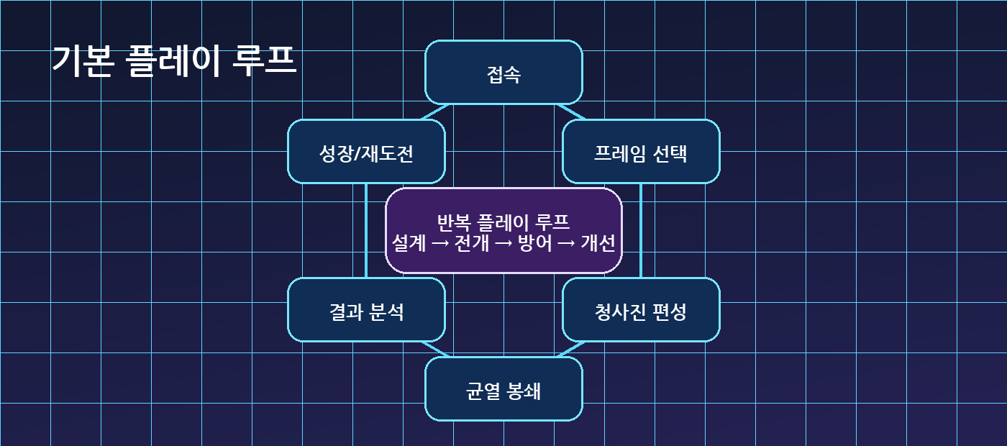
그림 2. 기본 플레이 루프
4-2. 반복 플레이 루프
반복 플레이 루프는 전투 실패와 성공 모두를 다음 청사진 개선으로 연결한다.
플레이어는 한 번의 작전을 통해 어떤 모듈이 먼저 파괴되었는지, 코어가 어느 방향에서 공격받았는지, 어떤 자원이 부족했는지 확인한다. 이후 청사진 편성실에서 모듈 위치와 전개 방식을 조정하고 다시 작전에 도전한다.
반복 루프: 작전 수행 → 결과 분석 → 청사진 수정 → 프레임 성장 → 재도전

4-3. 플레이 목표
1. 제한 시간 동안 균열 봉쇄 구역을 방어한다.
2. 침식체 웨이브를 막고 청사진 코어를 보호한다.
3. 전술 프레임별 자원을 생성하고 직접 무기와 스킬을 출력한다.
4. 팀원의 코어와 보조 노드를 함께 보호한다.
5. 전투 결과를 바탕으로 청사진 배치를 개선한다.
4-4. 플레이 시간
전투 시간은 진입 난이도에 따라 단계적으로 구성한다. 초반 작전은 3분에서 5분 정도의 짧은 웨이브로 구성하여 사용자가 빠르게 재미를 느끼도록 하고, 기본 시스템을 익힌 뒤에는 5분에서 8분 규모의 일반 작전을 제공한다. 이후 레이드나 시즌 작전에서는 10분 이상의 장기 전투를 제공하여 숙련자에게 도전 목표를 제공한다.
작전 시간이 너무 길면 네트워크 테스트와 발표 시연이 어려워질 수 있으므로, 초기 버전에서는 짧은 웨이브와 명확한 결과 UI를 중심으로 제작한다.
4-5. 핵심 경험 요약
본 프로젝트의 핵심 경험은 다음과 같이 정리할 수 있다.
설계 → 전개 → 설치 → 방어 → 직접 전투 → 분석 → 개선 → 재도전

플레이어는 청사진을 설계하고, 전장에 펼치고, 설치가 완료될 때까지 버티며, 자원을 사용해 직접 싸운다. 전투가 끝나면 AI 교관의 피드백을 바탕으로 다음 배치를 고민한다.
4-6. 아이템 및 청사진 모듈 시스템
본 프로젝트의 아이템은 일반적인 장비 아이템이 아니라, 청사진 인벤토리에 배치되어 전투 기능을 수행하는 청사진 모듈이다.
플레이어는 전투 전에 청사진 그리드 위에 자원 코어, 공격 모듈, 방어 모듈, 수리 모듈, 증폭 모듈 등을 배치한다. 전투가 시작되면 이 모듈들은 청사진과 함께 필드에 전개되고, 설치 시간이 지난 뒤 실제 기능을 수행한다.
즉, 본 프로젝트의 아이템은 칸마다 하나씩 넣는 소모품이 아니라, 청사진 위의 공간을 차지하고 서로 연결되는 전투 부품이다.
1. 아이템 크기 규칙
청사진 인벤토리의 1칸은 1m x 1m 크기의 사각형으로 계산한다. 아이템은 종류에 따라 서로 다른 크기를 가지며, 하나의 아이템이 여러 칸을 차지할 수 있다. 일부 아이템은 회전하여 배치할 수 있다.
크기 | 설명
1x1 | 가장 작은 보조 모듈. 배치가 쉽지만 효과가 제한적이다.
1x2 | 세로 또는 가로로 긴 소형 모듈. 공격, 수리, 연결 기능에 사용된다.
2x1 | 가로형 방어선이나 사격 보조 모듈에 사용된다.
2x2 | 강력한 코어 또는 대형 모듈. 효과는 크지만 많은 공간을 차지한다.
예를 들어 2x2 크기의 코어는 네 칸을 동시에 차지하므로, 좁은 청사진에서는 큰 힘을 제공하는 대신 배치 자유도를 크게 줄인다.
2. 모듈 배치의 의미
모듈 배치는 단순히 강한 아이템을 많이 넣는 방식이 아니다. 각 모듈은 크기, 설치 시간, 체력, 기능, 연결 조건을 가지며, 플레이어는 이를 고려해 청사진을 설계해야 한다.
대형 모듈은 강력하지만 많은 공간을 차지하고 침식체에게 공격받는 면적도 넓다. 소형 모듈은 배치가 쉽고 빈틈을 채우기 좋지만, 단독 효과는 약하다.
• 큰 코어를 배치해 자원 생산량을 높일 것인가?
• 작은 코어와 보조 모듈을 여러 개 배치해 안정성을 높일 것인가?
• 공격 모듈을 전방에 둘 것인가?
• 코어 주변을 방어 모듈로 감쌀 것인가?
• 수리 모듈을 코어 가까이에 둘 것인가?
• 증폭 모듈을 코어와 인접하게 배치할 것인가?
• 링커의 링크 노드를 안전한 위치에 숨길 것인가?
이 구조를 통해 청사진 인벤토리는 단순한 보관 공간이 아니라, 플레이어가 직접 설계하는 전투 회로가 된다.
3. 모듈 예시
모듈 이름 | 크기 | 역할 | 작동 방식
앵커 코어 | 2x2 | 핵심 자원 생산 | 청사진의 기준점이 되는 핵심 코어. 파괴되면 자원 생산이 중단된다.
소형 자원 코어 | 1x1 | 보조 자원 생산 | 자원을 소량 생산한다. 배치가 쉽지만 체력이 낮다.
임펄스 배터리 | 1x2 | 뱅가드 자원 보조 | 임펄스 생산량을 증가시킨다. 전방 배치 시 효율이 높다.
집중 탄창 | 1x2 | 거너 공격 보조 | 거너의 위상 탄환 사용 효율을 높인다.
위상 증폭기 | 1x1 | 리액터 자원 증폭 | 인접한 코어의 위상 에너지 생산량을 증가시킨다.
방어 플레이트 | 2x1 | 방어 | 인접한 모듈이 받는 피해를 감소시킨다.
실드 제너레이터 | 2x2 | 광역 보호 | 일정 범위 안의 모듈에 보호막을 부여한다. 효과는 크지만 설치 시간이 길다.
리페어 키트 | 1x1 | 수리 | 주변 손상 모듈을 천천히 회복시킨다.
리페어 암 | 1x2 | 수리 | 지정 방향의 모듈을 우선 수리한다.
링크 노드 | 1x1 | 링커 연결 | 링커의 메인 청사진과 보조 노드를 연결한다.
보조 노드 코어 | 2x2 | 링커 보조 청사진 | 링커가 아군 근처에 전개하는 지원 노드. 메인 코어가 파괴되면 정지한다.
터렛 베이스 | 2x2 | 자동 공격 | 설치 완료 후 가까운 침식체를 자동으로 공격한다. 강하지만 많은 공간을 차지한다.
마킹 센서 | 1x1 | 적 탐지 | 특정 범위 안의 침식체를 표시하고 받는 피해를 증가시킨다.
4. 모듈 설치 시간
모듈은 청사진이 전개된 직후 바로 작동하지 않는다. 각 모듈은 설치 시간이 지나야 활성화된다. 설치 시간은 기본적으로 모듈 크기에 따라 달라지며, 이후 모듈 종류와 전술 프레임 보정이 적용된다.
모듈 크기 | 기본 설치 시간
1x1 | 1.5초
1x2 / 2x1 | 2초
2x2 | 3초
대형 모듈은 강력하지만 설치 시간이 길다. 설치 중인 모듈은 반투명 홀로그램 상태로 표시되며, 아직 기능하지 않는다. 이 상태에서도 침식체에게 공격받을 수 있고, 설치 중 파괴되면 해당 모듈은 활성화되지 않는다.
5. 모듈 파괴 규칙
파괴 대상 | 결과
자원 코어 | 해당 자원 생산 중단
공격 모듈 | 연결된 직접 공격 또는 스킬 사용 불가
방어 모듈 | 주변 모듈 피해 감소 효과 해제
수리 모듈 | 회복 기능 중단
증폭 모듈 | 자원 생산 보너스 제거
보호막 모듈 | 보호막 기능 중단
링크 노드 | 링커 보조 노드 기능 정지
보조 노드 코어 | 해당 보조 노드의 수리, 보호막, 증폭 기능 정지
대형 모듈은 체력이 높지만 공격받는 면적도 넓다. 소형 모듈은 숨기기 쉽지만 체력이 낮다. 따라서 플레이어는 단순히 큰 모듈만 배치하는 것이 아니라, 모듈의 위치와 보호 구조까지 함께 고려해야 한다.
6. 연결 및 인접 보너스
일부 모듈은 다른 모듈과 인접했을 때 추가 효과를 가진다.
조합 | 효과
자원 코어 + 위상 증폭기 | 자원 생산량 증가
자원 코어 + 방어 플레이트 | 코어가 받는 피해 감소
공격 모듈 + 마킹 센서 | 공격 대상 탐지 범위 증가
수리 모듈 + 방어 모듈 | 방어 모듈의 유지력 증가
링크 노드 + 보조 노드 | 링커 지원 기능 활성화
집중 탄창 + 마킹 센서 | 거너의 표식 및 약점 공격 효율 증가
임펄스 배터리 + 방어 플레이트 | 뱅가드의 전방 방어 유지력 증가
이 구조를 통해 플레이어는 단순히 강한 모듈을 넣는 것이 아니라, 모듈 간 연결 관계를 고려해 청사진을 설계하게 된다.
7. 전술 프레임별 모듈 운용 예시
전술 프레임 | 운용 방식 | 추천 모듈
뱅가드 | 전방 5x3 청사진을 활용해 방어선을 만든다. 방어 플레이트와 임펄스 배터리를 전방에 배치하고, 코어는 후방에 배치한다. | 앵커 코어, 임펄스 배터리, 방어 플레이트, 실드 제너레이터, 리페어 키트
거너 | 플레이어 중심 3x3의 주변 8칸을 활용한다. 사용 가능한 칸이 적기 때문에 1x1 소형 자원 코어와 1x2 공격 보조 모듈의 효율이 높다. | 소형 자원 코어, 집중 탄창, 마킹 센서, 방어 플레이트, 리페어 키트
리액터 | 플레이어로부터 2m 이상 떨어진 위치에 원격 청사진을 전개한다. 설치 시간이 짧기 때문에 대형 모듈을 빠르게 활성화할 수 있지만, 코어 보호가 어렵다. | 앵커 코어, 위상 증폭기, 실드 제너레이터, 터렛 베이스, 리페어 암
링커 | 메인 청사진과 보조 노드를 연결해 팀원을 지원한다. 링크 노드를 보호하고, 아군 코어 주변에 보조 노드를 안정적으로 유지하는 것이 핵심이다. | 앵커 코어, 링크 노드, 보조 노드 코어, 리페어 키트, 실드 제너레이터, 코어 부스트 모듈
8. MVP 기준 모듈
초기 구현에서는 모듈 수를 제한하여 핵심 재미를 먼저 검증한다.
우선순위 | 모듈 | 크기 | 이유
1 | 앵커 코어 | 2x2 | 청사진의 핵심 약점이자 자원 생산 중심
2 | 소형 자원 코어 | 1x1 | 좁은 청사진을 가진 프레임용 자원 생산
3 | 공격 모듈 | 1x2 | 직접 공격과 스킬 조건 제공
4 | 방어 플레이트 | 2x1 | 코어 보호 전략 제공
5 | 리페어 키트 | 1x1 | 손상 복구 기능 제공
6 | 위상 증폭기 | 1x1 | 인접 보너스 구조 확인
7 | 링크 노드 | 1x1 | 링커 구현 시 필요
MVP에서는 모든 모듈을 처음부터 구현하기보다, 자원 코어, 공격 모듈, 방어 모듈, 수리 모듈 중심으로 시작한다. 이후 리액터와 링커 구현이 진행되면 증폭 모듈과 링크 노드를 추가한다.

5. 인터페이스 구성
5-1. 순서도
인터페이스는 플레이어가 전술 프레임을 선택하고, 청사진을 편성한 뒤, 전투 중 코어 상태와 자원을 빠르게 파악할 수 있도록 구성한다.
• 접속 화면 및 닉네임 입력
• 룸 생성 및 입장 UI
• AI 교관 브리핑 UI
• 전술 프레임 선택 UI
• 청사진 편성 UI
• 작전 준비 완료 UI
• 전투 HUD
• 코어 위험 경고 UI
• 결과 분석 UI
• AI 피드백 UI
5-2. 전술 프레임 선택 UI
전술 프레임 선택 UI는 플레이어가 뱅가드, 거너, 리액터, 링커 중 하나를 선택하는 화면이다.
프레임 | 자원 | 전개 방식 | 주요 역할
뱅가드 | 임펄스 | 전방 5x3 | 전방 방어, 접근 차단
거너 | 집중 | 중앙 제외 3x3 | 원거리 사격, 약점 타격
리액터 | 위상 에너지 | 2m 이상 원격 3x3 | 범위 제어, 원격 코어 운용
링커 | 동조 | 메인 3x3 + 보조 2x2 | 수리, 보호막, 링크 지원
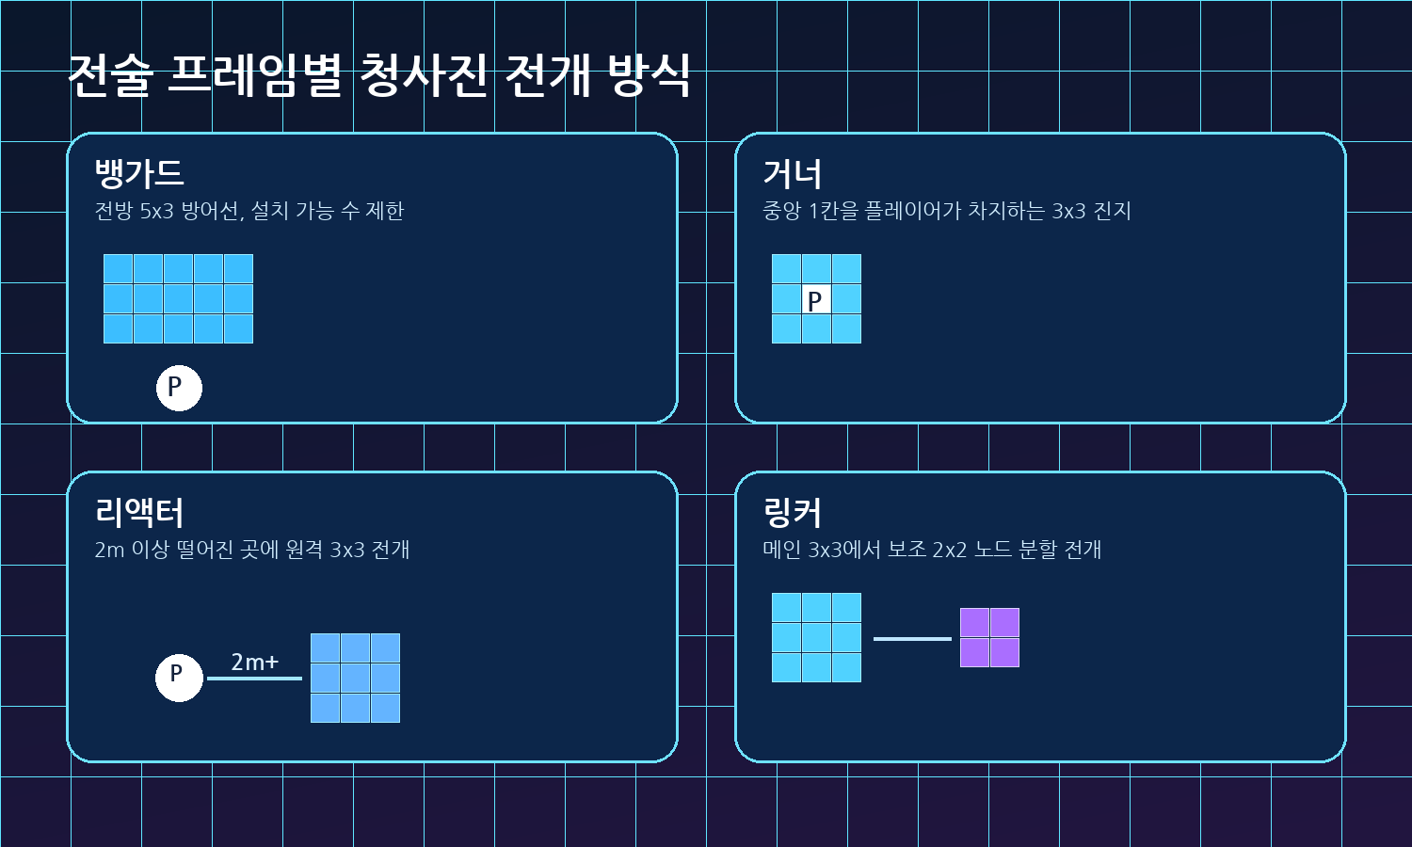
그림 3. 전술 프레임별 청사진 전개 방식
5-3. 청사진 편성 UI
청사진 편성 UI는 전투 전에 코어와 모듈을 배치하는 화면이다. 각 프레임의 전개 규칙에 맞는 격자가 표시되며, 사용 가능한 모듈 수와 설치 제한이 함께 안내된다.
• 모듈 목록 표시
• 격자 기반 배치 영역 표시
• 앵커 코어 또는 메인 코어 위치 표시
• 전개 가능 방향 및 금지 구역 표시
• 설치 가능 모듈 수 표시
• 전개 미리보기 제공
5-4. 청사진 전개/회수 UI
전투 중 F 키를 통해 청사진을 전개하거나 회수할 수 있다. 다만 전개 후에는 일정 시간 동안 회수할 수 없으며, 회수 후에도 재전개 쿨타임이 존재한다.
행동 | 시간 | UI 표시
청사진 전개 | 1초 | 전개 게이지 표시
회수 불가 시간 | 10초 | 회수 버튼 비활성화
청사진 회수 | 2초 | 회수 게이지 표시
재전개 쿨타임 | 8초 | 쿨타임 숫자 표시
5-5. 전투 HUD
전투 HUD는 자원, 스킬, 코어 위험도, 웨이브 상태를 빠르게 확인할 수 있도록 구성한다.
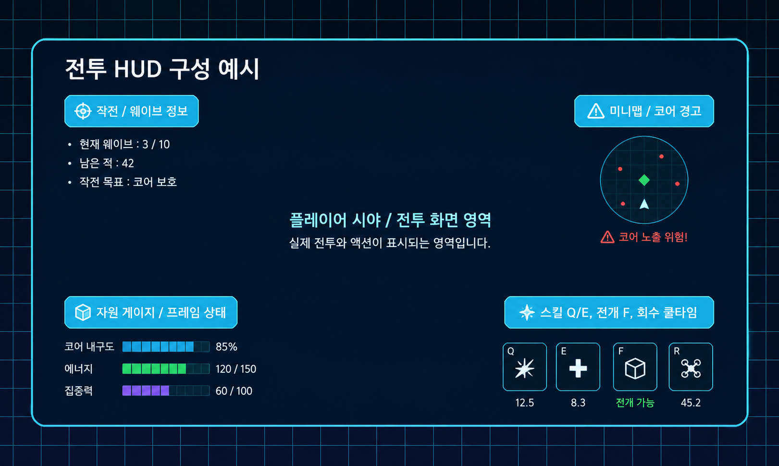
그림 4. 전투 HUD 구성 예시
5-6. 결과 분석 UI
결과 분석 UI는 전투 후 플레이어가 자신의 청사진 운용을 돌아볼 수 있도록 정보를 제공한다.
표시 항목 | 설명
생존 시간 | 작전이 지속된 시간
처치한 침식체 수 | 팀 또는 개인 처치 수
파괴된 모듈 수 | 전투 중 손실된 모듈 수
가장 먼저 파괴된 모듈 | 배치 약점 분석 기준
사용한 자원량 | 직접 전투와 스킬 사용량 확인
링커 지원량 | 수리량, 보호막 제공량, 링크 유지 시간
AI 교관 피드백 | 다음 청사진 개선 방향 제안
5-7. 게임 조작 방법
입력 | 기능
WASD | 이동
마우스 이동 | 시점 조작
좌클릭 | 기본 공격 또는 출력 무기 발사
우클릭 유지 | 전술 프레임별 무기 출력, 조준, 차징, 링크
Q | 전술 스킬 1
E | 전술 스킬 2
R | 모듈 수리 또는 상호작용
Tab | 청사진 상태 확인
F | 청사진 전개 또는 회수

6. 맵 디자인
6-1. 전체 맵 구조
맵은 차원방위 훈련 시설을 중심으로 구성하고, 전투 공간인 균열 봉쇄 구역으로 자연스럽게 이어지도록 설계한다.
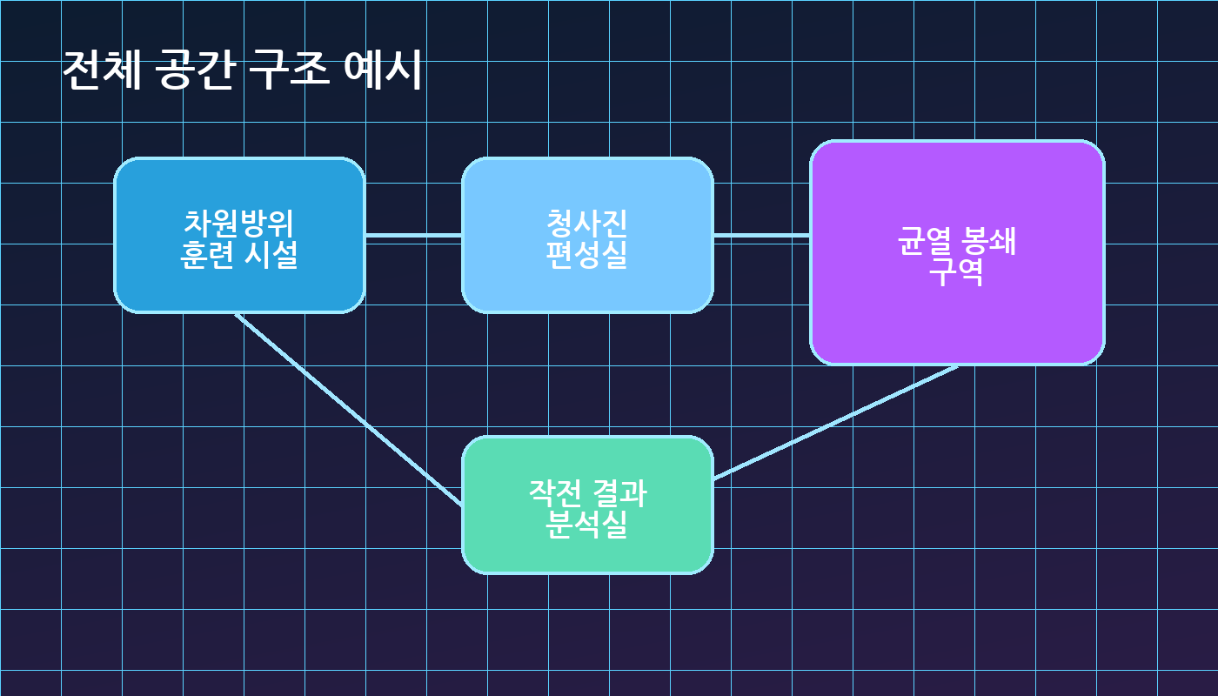
그림 5. 전체 공간 구조 예시
6-2. 차원방위 훈련 시설
차원방위 훈련 시설은 플레이어가 처음 접속하는 기본 공간이다. 이곳에서 룸 생성, 룸 입장, 채팅, 제스처, AI 교관 대화, 전술 프레임 선택이 이루어진다.
• 플레이어 스폰 지점
• AI 교관 NPC 배치
• 작전 브리핑 모니터
• 프레임 선택 단말기
• 룸 생성 및 입장 UI
• 팀원 대기 공간
6-3. 청사진 편성실
청사진 편성실은 플레이어가 전투 전 코어와 모듈을 배치하는 공간이다. 실제 전투에 들어가기 전, 프레임별 전개 방식을 시각적으로 확인할 수 있는 시뮬레이터를 배치한다.
• 격자형 홀로그램 편성 테이블
• 모듈 설명 패널
• 전개 가능 범위 미리보기
• 프레임별 금지 구역 표시
• 준비 완료 버튼
6-4. 균열 봉쇄 구역
균열 봉쇄 구역은 전투가 진행되는 메인 공간이다. 중앙에는 차원 균열이 있고, 침식체는 균열 또는 균열 주변 경로에서 등장한다.
전투 공간은 너무 넓게 만들기보다, 3~4명의 플레이어가 서로의 청사진을 확인하고 도와줄 수 있는 밀도 있는 구조를 목표로 한다.
• 중앙 균열 오브젝트
• 침식체 스폰 지점
• 플레이어 전개 가능 구역
• 엄폐물 또는 낮은 장애물
• 코어 위험 경고 연출
• 작전 성공/실패 연출
6-5. 작전 결과 분석실
작전 결과 분석실은 전투 종료 후 결과를 확인하고 AI 교관의 피드백을 받는 공간이다. 플레이어는 이곳에서 다음 작전 전에 청사진을 수정할 수 있다.
6-6. 시각 연출 및 분위기
훈련 시설은 청색과 흰색 계열의 조명, 반투명 UI, 금속 패널로 안정적인 조직 시설 느낌을 준다. 균열 봉쇄 구역은 보라색과 붉은색의 균열 이펙트, 공간 왜곡, 파편화된 바닥을 사용해 위험한 침식 구역으로 표현한다.
6-7. 전투 동선
전투 동선은 각 프레임의 전개 규칙을 시험할 수 있도록 설계한다. 뱅가드는 전방을 막을 수 있는 좁은 통로를 활용하고, 거너는 자기 주변 방어가 필요한 사방 접근 구조를 마주한다. 리액터는 원격 코어를 설치할 위치를 찾아야 하며, 링커는 팀원 사이를 연결할 수 있는 거리를 관리해야 한다.

7. 개발 전략
7-1. 제작 환경
분야 | 사용 기술
게임 엔진 | Unity
멀티플레이어 | Photon PUN2
렌더 파이프라인 | URP
AI NPC | 생성 AI API
UI | Unity UI, TextMeshPro
데이터 관리 | ScriptableObject, JSON
최적화 | Object Pooling, LOD, Occlusion Culling, Profiler
협업 | GitHub 또는 팀 저장소
Unity에서는 맵 배치, 플레이어 이동, 전술 프레임, 청사진 전개, 직접 전투, UI, 몬스터 AI를 구현한다. Photon PUN2는 룸 생성, 입장, 플레이어 상태 동기화, 모듈 상태 이벤트 전송에 사용한다.
7-2. 핵심 구현 기능
• Photon 접속 및 룸 생성/입장
• 3~4인 플레이어 위치 및 애니메이션 동기화
• 전술 프레임 선택 시스템
• 프레임별 청사진 전개 규칙
• 청사진 배치 UI
• 모듈 설치 시간 및 활성화 처리
• 전개/회수 쿨타임
• 자원 코어와 프레임별 자원 생성
• 우클릭 기반 무기 출력 및 직접 공격
• 침식체 AI와 공격 대상 선택
• AI 교관 NPC 대화 및 결과 피드백
• 전투 결과 UI
7-3. 우선 개발 범위
초기 버전에서는 모든 프레임과 모든 모듈을 완성하기보다, 핵심 재미가 검증되는 범위를 우선 구현한다.
우선순위 | 구현 내용 |  | 비고
1 | 거너 프레임 |  | 우클릭 조준, 좌클릭 위상 탄환으로 시연이 직관적
2 | 뱅가드 프레임 |  | 전방 5x3 청사진과 코어 방어 구조를 보여주기 좋음
3 | 리액터 프레임 |  | 2m 이상 원격 전개 규칙을 보여주는 확장 프레임
4 | 링커 프레임 |  | 메인 3x3 + 보조 2x2 1개로 간소화하여 구현 가능
우선 모듈 |  | 역할
자원 코어 |  | 프레임별 자원 생성
공격 모듈 |  | 직접 공격 또는 스킬 사용 조건 제공
방어 모듈 |  | 주변 모듈 피해 감소
수리 모듈 |  | 손상된 모듈 회복
링크 노드 |  | 링커 보조 노드 연결
7-4. 문제 발생 및 해결 방안
1. 네트워크 동기화 부담
청사진 모듈, 침식체, 직접 공격 이펙트를 모두 매 프레임 동기화하면 네트워크 부하가 커질 수 있다.
해결 방안은 배치 데이터는 전투 시작 시 1회만 동기화하고, 모듈 체력 변화와 파괴 여부는 이벤트 단위 RPC로 처리하는 것이다. 침식체 AI는 Master Client가 관리하고, 다른 클라이언트는 위치와 상태를 전달받는다.
2. 청사진 시스템 복잡도
프레임마다 전개 방식이 다르기 때문에 한 번에 모든 규칙을 구현하면 개발 범위가 커질 수 있다.
해결 방안은 공통 BlueprintDeployManager를 만들고, 각 프레임은 전개 가능 영역을 계산하는 규칙 클래스만 다르게 구성하는 것이다.
3. 직접 전투 판정 문제
사격, 충격파, 차징 스킬을 네트워크 환경에서 정확히 맞추는 것은 난이도가 있다.
초기 구현에서는 거너 탄환을 Raycast 방식으로 단순화하고, 고급 판정은 확장 기능으로 둔다. 이펙트는 로컬 재생 중심으로 처리한다.
4. AI NPC 응답 지연
생성 AI 응답이 느리면 결과 분석 흐름이 끊길 수 있다.
기본 안내 대사는 로컬 고정 문장으로 준비하고, 전투 결과 피드백만 AI 응답으로 처리한다. API 오류 시에는 사전 준비된 기본 피드백을 출력한다.
5. 튜토리얼 부족으로 인한 진입 장벽
청사진 전개, 모듈 설치, 자원 생성, 직접 무기 출력, 코어 방어가 한 번에 제공되면 신규 사용자가 복잡하게 느낄 수 있다. 해결 방안은 첫 플레이에서 강제 튜토리얼을 적용하고, 거너와 뱅가드처럼 조작이 직관적인 프레임부터 경험하게 하는 것이다.
6. 역전 요소 부족으로 인한 이탈 위험
코어가 한 번 무너지기 시작하면 그대로 패배하는 구조가 되면 초보자는 전투를 포기할 수 있다. 해결 방안은 긴급 오버드라이브, 라스트 스탠드, AI 교관 긴급 지원처럼 위기 상황에서 다시 버틸 기회를 제공하는 것이다.
7. 유저 경제 시스템의 범위 과다
부산물 거래, 모듈 제작, 청사진 라이선스 거래를 모두 구현하면 개발 범위가 커진다. MVP에서는 작전 보상으로 부산물을 지급하고, 2~3개의 모듈 제작 또는 강화 흐름만 구현한다. 유저 간 거래소와 청사진 권한 거래는 확장 기능으로 설계한다.
7-5. 최적화 계획
• 침식체와 탄환 이펙트는 오브젝트 풀링을 사용한다.
• 모듈 설치와 파괴 이펙트는 로컬 재생 중심으로 처리한다.
• 청사진 배치 정보는 매 프레임이 아니라 전투 시작 시 1회 전송한다.
• 모듈 체력 변화는 피해 발생 시에만 동기화한다.
• 침식체 AI는 Master Client 기준으로 계산한다.
• 맵은 작은 작전 구역 중심으로 구성하고 Occlusion Culling을 활용한다.
• URP 환경에서 과도한 포스트 프로세싱과 파티클을 제한한다.
7-6. 멀티플레이 및 확장 계획
초기 멀티플레이 기준은 3~4인 협동 룸이다. 많은 인원이 한 공간에 동시에 몰리는 구조보다, 작은 작전 룸을 여러 개 운영하는 방식이 안정적이다.
항목 | 계획
초기 룸 인원 | 3~4명
동기화 대상 | 플레이어 위치, 청사진 전개 위치, 모듈 상태, 침식체 상태, 전투 결과
로컬 처리 대상 | 단순 UI, 개인 HUD, 일부 이펙트와 사운드
확장 방식 | 이용자가 많아질 경우 동일 작전 구역을 여러 룸으로 분산
AI 처리 | 전투 분석에 필요한 요약 데이터만 AI NPC에 전달

8. 운영 및 확장 전략
8-1. 운영 타겟 및 재방문 전략
운영 목표는 사용자가 한 번 작전을 플레이하고 끝나는 것이 아니라, 청사진 배치를 바꾸고 팀 조합을 바꿔가며 반복적으로 도전하게 만드는 것이다.
• 작전 결과에 따른 AI 교관 피드백 제공
• 프레임별 청사진 성장 방향 제공
• 새로운 모듈 해금
• 난이도별 균열 작전 제공
• 팀원과 다른 역할 조합 실험 유도
8-2. 소셜 요소
소셜 요소는 단순 채팅을 넘어 작전 준비와 전투 중 협동 판단에 연결된다.
• 로비 채팅
• 준비 완료 제스처
• 도움 요청 제스처
• 코어 위험 핑 표시
• 전투 후 팀 결과 공유
• 프레임 조합 추천
8-3. 전술 프레임 확장
초기 버전에서는 거너와 뱅가드를 우선 구현하고, 이후 리액터와 링커를 순차적으로 고도화한다. 장기적으로는 새로운 전술 프레임을 추가하여 청사진 전개 방식 자체를 확장할 수 있다.
확장 프레임 예시 | 전개 콘셉트
드론 컨트롤러 | 소형 드론 노드를 배치해 원격 공격 수행
해커 | 침식체의 이동 경로와 모듈 우선순위를 교란
엔지니어 | 방어 모듈과 자동 포탑 설치에 특화
스카우트 | 짧은 시간 동안 청사진을 빠르게 재배치
8-4. 청사진 모듈 확장
청사진 모듈은 반복 플레이와 빌드 실험을 만드는 핵심 확장 요소이다.
• 자원 생산량을 높이는 고급 코어
• 특정 방향 공격을 막는 방어벽 모듈
• 침식체 이동을 늦추는 감속장 모듈
• 링커 링크를 강화하는 중계 노드
• 리액터의 범위 공격을 증폭하는 위상 증폭기
• 거너 탄환을 강화하는 사격 보정 모듈
8-5. 유저 거래 및 청사진 시장
본 프로젝트는 메타버스형 콘텐츠로서 자체적인 유저 경제 구조를 확장 목표로 가진다.
플레이어는 균열 봉쇄 작전에서 침식체를 처치하고, 작전 보상으로 다양한 차원 부산물을 획득한다. 부산물은 청사진 모듈 제작, 모듈 강화, 청사진 확장, 유저 간 거래에 사용된다.
즉, 전투는 단순히 승패로 끝나는 것이 아니라, 유저 경제를 움직이는 재료 생산 활동으로 이어진다.
1. 침식체 부산물 시스템
침식체를 처치하거나 작전을 완료하면 부산물을 얻는다. 부산물은 모듈 제작, 모듈 강화, 청사진 확장, 거래에 사용된다.
부산물 이름 | 획득처 | 사용처
균열 파편 | 일반 침식체 처치 | 기본 모듈 제작
침식 결정 | 파괴자 침식체 처치 | 자원 코어 강화
위상 결정 | 리액터 계열 침식체 처치 | 위상 증폭기 제작
변이 외피 | 방어형 침식체 처치 | 방어 플레이트 강화
절단 잔흔 | 절단자 침식체 처치 | 링커 링크 노드 강화
불안정 코어 | 보스 또는 고난도 작전 | 고급 모듈 제작
이 구조를 통해 몬스터 종류와 보상 재료가 연결된다. 플레이어는 특정 모듈을 만들거나 강화하기 위해 필요한 부산물을 목표로 삼고, 그 부산물을 드롭하는 침식체나 작전을 반복적으로 공략하게 된다.
2. 모듈 제작 및 강화
부산물을 사용해서 청사진 모듈을 제작하거나 강화할 수 있다.
제작 예시
제작 대상 | 필요 부산물 | 효과
소형 자원 코어 | 균열 파편 x5 | 자원 소량 생산
방어 플레이트 | 변이 외피 x4 | 인접 모듈 피해 감소
집중 탄창 | 균열 파편 x3, 침식 결정 x2 | 거너 탄환 효율 증가
위상 증폭기 | 위상 결정 x5 | 리액터 자원 생산량 증가
링크 노드 | 절단 잔흔 x4 | 링커 보조 노드 연결
강화 예시
강화 대상 | 강화 효과
자원 코어 | 자원 생산량 증가
방어 플레이트 | 피해 감소율 증가
리페어 키트 | 회복 속도 증가
집중 탄창 | 탄환 소모 자원 감소
링크 노드 | 링크 유지 거리 증가
단, 강화가 지나치게 강하면 후발 유저가 따라가기 어려워질 수 있다. 따라서 강화는 공격력 폭증보다 편의성, 내구도, 설치 속도, 자원 효율 중심으로 설계한다.
이를 통해 강화는 숙련도를 보조하는 성장 요소로 작동하되, 신규 유저와 숙련 유저 사이의 격차가 지나치게 벌어지지 않도록 한다.
3. 유저 간 거래 시스템
메타버스형 콘텐츠의 자체 시장을 만들기 위해 유저 간 거래 시스템을 확장 목표로 둔다. 유저들은 작전에서 얻은 부산물이나 제작한 모듈을 다른 유저와 거래할 수 있다. 또한 자신이 설계한 청사진 배치를 열람권, 복제권, 개조권 형태로 거래할 수 있다.
거래 대상 | 설명
부산물 | 침식체 처치로 얻은 제작 재료
완성 모듈 | 제작한 청사진 모듈
강화 재료 | 고급 작전에서 얻은 희귀 재료
청사진 열람권 | 다른 유저의 배치 구조를 볼 수 있는 권한
청사진 복제권 | 다른 유저의 청사진 배치를 내 편성실에 불러오는 권한
이 중 가장 차별적인 요소는 청사진 권한 거래이다. 부산물과 모듈 거래는 일반적인 제작 경제에 가깝지만, 청사진 권한 거래는 유저가 만든 전략 자체를 거래 대상으로 만든다.
4. 청사진 라이선스 시스템
유저가 직접 만든 청사진 배치는 하나의 설계 자산이 될 수 있다. 예를 들어 어떤 유저가 거너용으로 안정적인 3x3 사격 진지 배치를 만들었다면, 다른 거너 유저는 그 청사진을 보고 싶어 할 수 있다. 이때 청사진을 통째로 아이템처럼 판매하는 것이 아니라, 권한을 나누어 거래한다.
권한 | 설명
열람권 | 청사진 배치를 보기만 할 수 있음
복제권 | 내 청사진 편성실에 불러와 사용할 수 있음
개조권 | 복제한 청사진을 수정해서 사용할 수 있음
팀 공유권 | 파티원에게 일시적으로 공유 가능
이 구조를 통해 청사진은 단순한 공략글이 아니라, 게임 안의 거래 자산이 된다.
잘 짠 청사진은 하나의 상품이 된다.
5. 시장이 돌아가는 구조
전체 경제 루프는 다음과 같이 구성한다.
균열 작전 참여 → 침식체 처치 → 부산물 획득 → 모듈 제작/강화 → 청사진 성능 향상 → 더 높은 난이도 작전 도전 → 희귀 부산물 획득 → 유저 간 거래 → 청사진 공유 및 라이선스 판매 → 시장 활성화
이 루프는 메타버스형 경제 구조와 연결된다. 유저는 단순히 전투에 참여하는 것만이 아니라, 작전 수행자, 제작자, 설계자, 거래자가 될 수 있다.
6. 프레임별 필요한 재료 차별화
거래가 자연스럽게 발생하려면 유저마다 필요한 재료가 달라야 한다. 따라서 전술 프레임별로 선호하거나 많이 필요한 재료를 다르게 설계한다.
프레임 | 많이 필요한 재료 | 이유
뱅가드 | 변이 외피, 침식 결정 | 방어 모듈과 코어 내구 강화
거너 | 균열 파편, 집중 탄창 부품 | 탄환 효율과 공격 모듈 강화
리액터 | 위상 결정, 불안정 코어 | 에너지 코어와 증폭기 제작
링커 | 절단 잔흔, 동조 섬유 | 링크 노드와 보조 노드 강화
예를 들어 거너 유저는 위상 결정이 남고, 리액터 유저는 위상 결정을 필요로 할 수 있다. 링커 유저는 절단 잔흔을 찾고, 절단자 침식체를 많이 잡은 팀은 해당 재료를 시장에 판매할 수 있다.
이처럼 프레임별 재료 수요가 다르면 유저 간 거래 이유가 생기고, 시장에 자연스러운 순환이 발생한다.
7. 주의할 점 및 MVP 구현 범위
유저 경제 시스템은 메타버스성을 강화하는 좋은 시스템이지만, 7주 프로젝트에서 처음부터 완전한 거래소와 라이선스 시장을 구현하는 것은 위험하다. 따라서 기획서에는 확장 시스템으로 명확히 넣되, MVP에서는 간단한 형태로 검증한다.
요소 | MVP 기준
부산물 획득 | 작전 종료 후 보상 UI로 지급
재료 종류 | 3종 정도만 구현
모듈 제작 | 2~3개 모듈만 제작 가능
거래소 | 실제 실시간 거래 대신 거래소 UI 목업 또는 리스트형 시뮬레이션
청사진 공유 | 팀원에게 내 청사진 보기 기능 정도
청사진 권한 거래 | 기획서 확장 기능으로 명시
MVP에서는 작전 보상으로 부산물을 획득하고, 이를 사용해 모듈을 제작하거나 강화하는 흐름을 구현한다. 유저 간 부산물 거래와 청사진 라이선스 거래는 메타버스 경제 확장 기능으로 설계한다.
이 구조를 통해 본 프로젝트는 단순 협동 전투 게임이 아니라, 전투, 성장, 제작, 거래, 청사진 공유가 연결된 메타버스형 자체 경제를 구축할 수 있다.
8-6. 시즌 작전 이벤트
시즌 작전은 균열의 종류와 침식체 구성을 바꾸어 재방문 동기를 제공한다.
시즌 작전 | 내용
붕괴 도시 작전 | 좁은 골목과 전방 방어선 중심 전투
고층 연구소 작전 | 원격 코어와 수직 동선 중심 전투
심해 균열 작전 | 시야 제한과 링크 유지가 중요한 전투
중앙 균열 보스전 | 팀원의 모든 코어를 동시에 보호해야 하는 대형 작전
8-7. 기대 효과
본 프로젝트는 전략적인 전투와 협동 플레이를 선호하는 사용자에게 새로운 방식의 전투 경험을 제공하는 것을 목표로 한다.
기존 전투 게임이 캐릭터의 장비, 스킬, 조작 실력 중심으로 재미를 제공했다면, 본 프로젝트는 플레이어가 직접 자신의 청사진 인벤토리를 설계하고 전장에 전개하는 방식으로 차별화된 재미를 제공한다.
전략적인 배치와 성장 요소를 좋아하는 사용자에게는 청사진 인벤토리 시스템이 큰 매력으로 작용할 수 있다. 같은 전술 프레임을 선택하더라도 모듈 배치, 전개 위치, 확장 방향에 따라 전투 방식이 달라지기 때문에 반복 플레이의 동기가 생긴다.
협동 플레이를 즐기는 사용자에게는 각 전술 프레임의 역할 차이가 매력적으로 다가갈 수 있다. 뱅가드는 전방 방어선을 만들고, 거너는 사격으로 위협적인 적을 제거하며, 리액터는 원격 코어를 활용해 전장을 제어하고, 링커는 보조 노드로 팀원의 청사진을 지원한다.
근미래 평행 지구-164991이라는 세계관은 사용자에게 몰입감을 제공한다. 플레이어는 단순히 몬스터를 처치하는 것이 아니라, 차원 균열을 봉쇄하기 위해 자신의 힘의 근원인 청사진을 전장에 드러내고 그것을 지키는 각성자로서 행동하게 된다.
결과적으로 본 프로젝트는 액션 전투, 전략적 배치, 캐릭터 성장, 협동 플레이를 함께 즐기고 싶은 사용자에게 매력적인 경험을 제공할 수 있다. 사용자는 매 전투마다 다른 청사진을 설계하고, 팀원과 역할을 나누며, 실패를 바탕으로 배치를 개선하는 과정을 통해 반복적으로 도전할 이유를 얻게 된다.
9. 참고 자료 및 시장 근거
본 문서의 시장 조사 및 트렌드 분석은 다음 자료를 참고하여 작성한다.
구분 | 자료 | 활용 내용
글로벌 게임 시장 | Newzoo, Global Games Market Report 2025 | 2025년 글로벌 게임 시장 규모, 플레이어 수, 2028년 전망
국내 게임 시장 | 2025 한국 게임백서 관련 보도 | 2024년 국내 게임 산업 매출 및 수출 규모
협동 게임 성과 | Video Game Insights, Rise of the Co-op Games | Steam 협동 게임의 판매 성과
협동 게임 판매 비중 | GamesMarket.global | Steam 출시작 중 협동 게임 판매 비중
UGC/메타버스 경제 | Roblox Annual Economic Impact Report 2025 | 창작자 수익과 플랫폼 경제 흐름
참고 링크
Newzoo Global Games Market Report 2025: https://newzoo.com/resources/trend-reports/newzoo-global-games-market-report-2025
Newzoo 2025 Global Games Market Blog: https://newzoo.com/resources/blog/global-games-market-to-hit-189-billion-in-2025
KOCCA 2025 Korea Game White Paper 보도: https://www.digitaltoday.co.kr/en/view/42982/kocca-publishes-2025-korea-game-white-paper-game-sales-hit-23-9-trillion-won
Video Game Insights, Rise of the Co-op Games: https://app.sensortower.com/vgi/assets/reports/VGI_Rise_of_the_Co-Op_Games.pdf
GamesMarket.global, Co-op Games on Steam: https://www.gamesmarket.global/cooperative-not-competitive-growing-popularity-of-co-op-games-on-steam-f6182f8a55d4f11e0482b1eff1a0ef51/
Roblox Annual Economic Impact Report 2025: https://about.roblox.com/newsroom/2025/09/roblox-annual-economic-impact-report
기획 적용 방향
1. 글로벌 게임 시장은 충분한 규모를 가지고 있으나, 장르별 타겟팅이 중요하다.
2. 협동 PvE는 Steam 시장에서 판매 성과가 강하게 나타나는 장르 흐름을 가진다.
3. 전략 배치와 빌드 실험은 반복 플레이를 만드는 핵심 요소이다.
4. 유저 제작 콘텐츠와 거래 경제는 메타버스형 콘텐츠의 체류 시간과 재방문 동기를 강화한다.
5. 본 프로젝트는 협동 PvE, 전략 빌드, 실시간 액션, 유저 경제를 결합하여 차별화된 포지션을 목표로 한다.

